Configuração do Acesso à Internet no Zentyal

Acessar a interface web do Zentyal através do desktop - https://10.40.10.133:8443

Estado dos Módulos

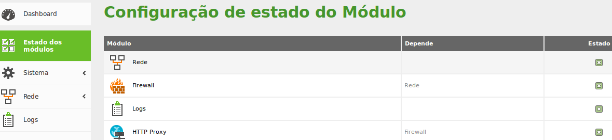
Veja que temos Rede, Firewall, Logs e Proxy habilitados.

Sistema – Geral

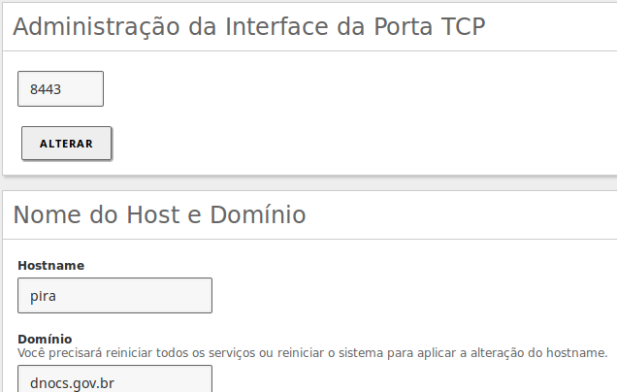

Redes – Interfaces

Interface Externa (Wan)

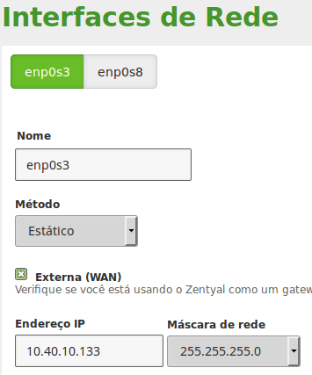

Interface Interna (Lan)

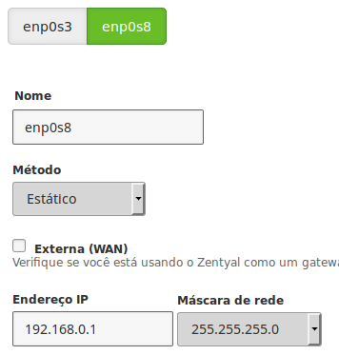

Gateway

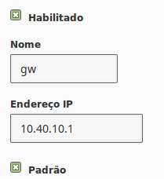

DNS

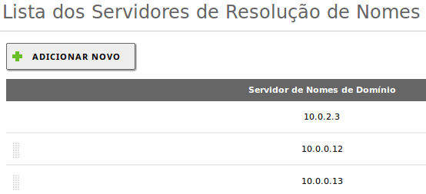

Instalar módulo de Proxy

Atualize antes o Zentyal

Então selecione o HTTP Proxy em:

Gerenciamento de Software
Componentes Zentyal
Selecionar HTTP Proxy e Instalar

Depois de instalar devemos ativar:

Estado dos módulos
HTTP Proxy - Ativar

Salvar alterações e reiniciar o Zentyal

Sistema
Desligar/Reiniciar - Reiniciar e aguarde

Bloquear HTTPS usando WPAD na intranet

sudo nano /var/www/html/wpad.dat

function FindProxyForURL(url, host){
if(isPlainHostName(host))
return "DIRECT";
else
return "PROXY 10.40.10.133:3128";
}

Funciona para qualquer navegador, liberar com:

Para efetuar o teste, adicione o endereço do servidor web com o caminho do arquivo wpad.dat da seguinte forma no Mozilla Firefox (caminho: Editar > Preferências > Avançado > Aba "rede", Botão "configurar conexão"):

Em Endereço para configuração automática de proxy:
http://10.40.10.133/wpad.dat

Remover regras default da rede interna do Firewall

Firewall
Filtro de pacotes
Regras de filtros para Redes Internas
Remover a existente (vem por default)
Salvar alterações

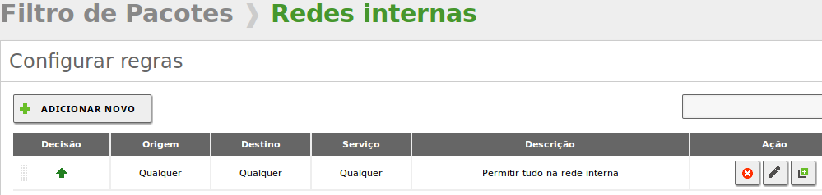
Clicar no X vermelho à direita para remover.

Assim nenhuma das estações tem acesso à internet.

Bloqueando Facebook com o Zentyal

Crédito
https://www.youtube.com/watch?v=30nfaZfMMBg

Configuração do módulo de Proxy no Zentyal

HTTP Proxy
General Settings
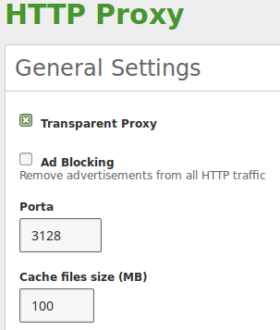

Marcar proxy transparente

Adicionar regra para permitir que todos acessem tudo na rede interna

Firewall
Filtro de pacotes
Regras de filtros para redes internas
Configurar Regras

Adicionar Novo

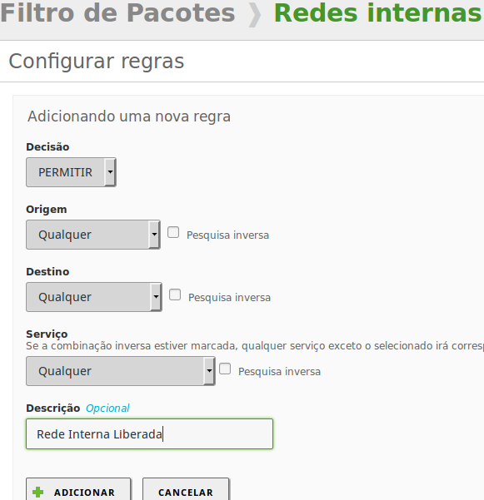

Navega em tudo, inclusive pelo Facebook

Criar regra de acesso Bloqueando Facebook:

HTTP Proxy

Access Rules

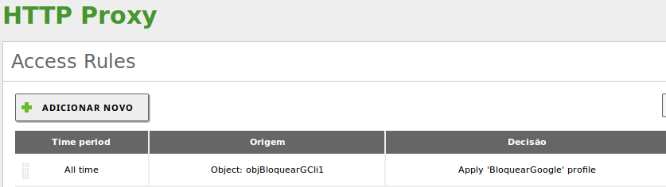
Aplicar alteraçõess

Criar Filtro de Acesso chamado BloqueioFB

HTTP Proxy

Perfis de Filtro/Filter Profiles
Adicionar Novo
BloqueioFB

Configuração
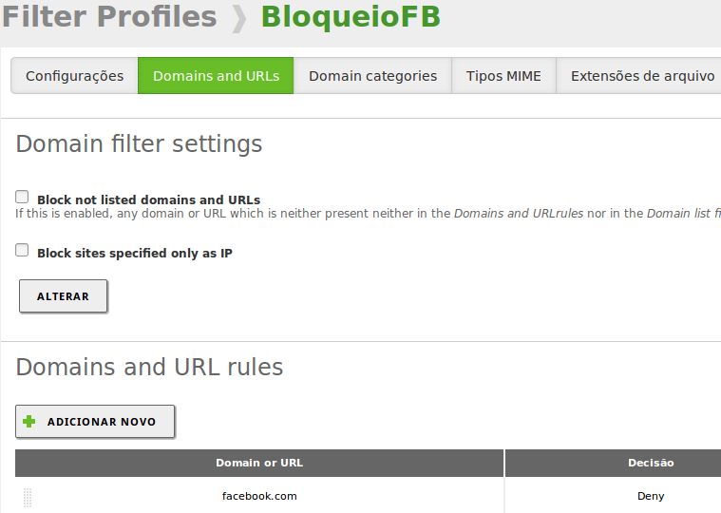

Tente navegar pelo facebook:

https://facebook.com

Criar Objeto para Exceções

Algumas máquinas poderão acessar Facebook

Liberar a máquina 192.168.0.11 - ribamar

Redes
Objetos
Adicionar novo
RibamarFB

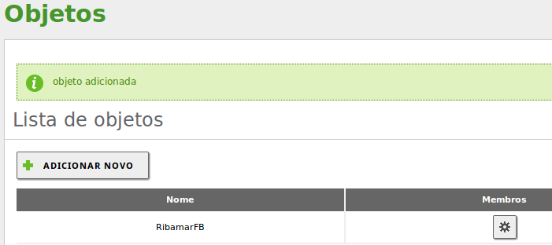
Clicar no ícone Membros

Adicionar Novo
Nome - RibamarFB
IP - 192.168.0.11 / 32

Adicionar - Salvar

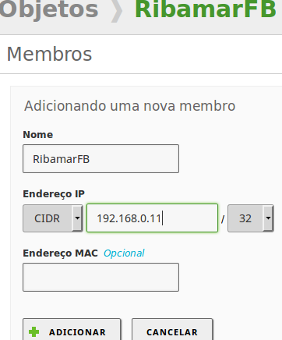

HTTP Proxy

Perfis de filtro
Adicionar novo
LiberarFB
Adicionar - Salvar (não requer configuração)

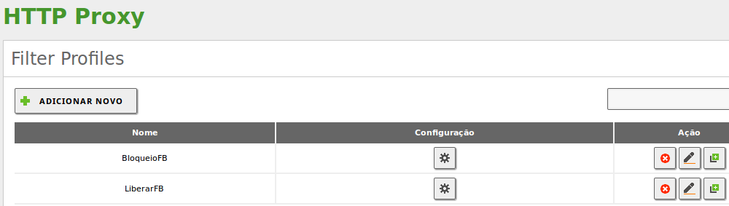

A ordem das regras é importante:

Se existir uma regra permitindo tudo e uma negando algo, então a negando deve vir primeiro.

Regras de Acesso
Adicionar Novo

Tempo integral
Origem - Objeto de Rede - RibamarFB
Decisão - Aplicar perfil de filtro - LiberarFB

Adicionar - Salvar

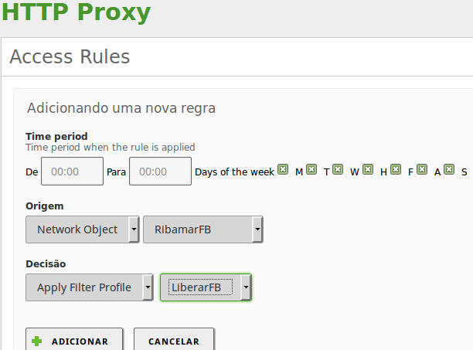
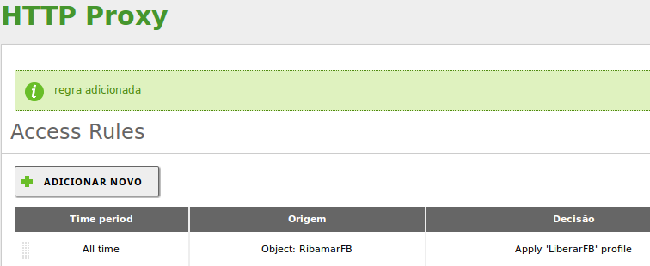

Adicionar e Salvar alterações

Experimente navegar pelo facebook com a máquina 192.168.0.11

Monitorar squid pelo terminal

tail -f /var/log/squid/access.log

Experimente navegar agora pela internet. Está tudo bloqueado.

